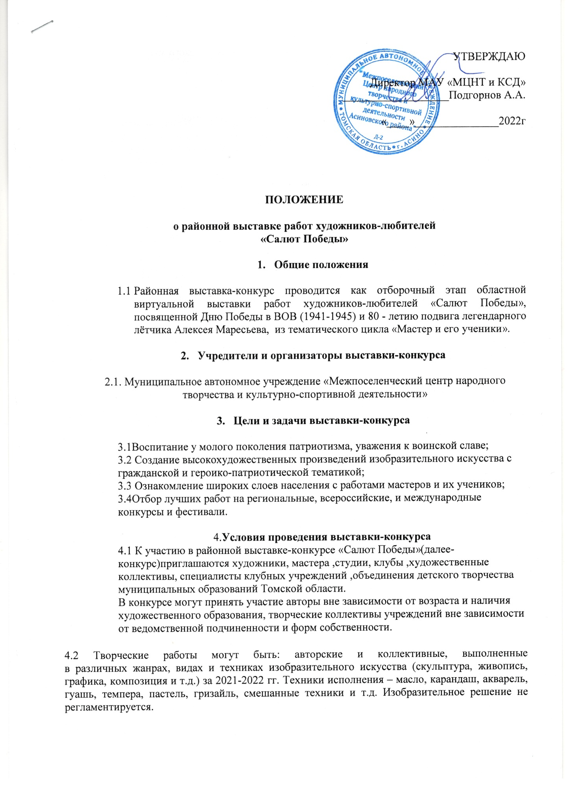

4.3 Принимаются работы с высоким уровнем исполнительского мастерства. Количество работ от участника не более 3-х.
4.4.Категории участников выставки-конкурса:
- художники, педагоги, мастера;
- дети.
4.5Возрастные группы участников выставки-конкурса (для детей):
- 6-9 лет;
- 10-13 лет;
- 14-18 лет.
4.6Каждая творческая работа должна сопровождаться этикеткой согласно приложению № 2 к настоящему Положению, содержащей следующую информацию: Ф.И.О. автора, возраст автора, название работы, дата создания, материал, техника исполнения, размеры (в сантиметрах), место проживания автора. Если автор проходит обучение, дополнительно указать: название учреждения (кружка, студии и т.д.) в которой он обучается, Ф.И.О. преподавателя (педагога, учителя, руководителя студии, кружка и т.д.), под чьим руководством выполнена работа. Информация размещается перед работой, под ней или рядом.
  - Для участия в конкурсе необходимо направить по электронной почте заявку и фотографии работ в срок до 20 апреля 2022 года.
  - Одновременно с работой несовершеннолетний участник конкурса направляет согласие на обработку персональных данных, заполненное родителем (законным представителем) согласно приложению № 3 к настоящему Положению. Совершеннолетние участники направляют согласие на обработку персональных данных согласно приложению № 4 к настоящему Положению.

5.Жюри выставки-конкурса
5.1Для оценки конкурсных работ создается независимое жюри. Решение жюри является окончательным и обсуждению не подлежит.
5.2Порядок обсуждения работ и процедура голосования устанавливаются председателем жюри.
  - Жюри имеет право:
- не допускать к участию в выставке-конкурсе (при предварительном просмотре) работы с низким уровнем исполнения, оформленные с нарушением установленных требований;
- присуждать 1, 2, 3 места;
- присуждать не все призовые места;
- делить места между участниками;
- присуждать специальные дипломы и принимать другие необходимые решения, направленные на объективную оценку конкурсных работ.

6.Критерии оценки конкурсных работ
6.1Соответствие творческих работ теме конкурса.
6.2Соответствие требованиям Положения по оформлению творческих работ.
6.3Качество фотоснимков.
6.4Исполнительское мастерство авторов творческих работ, оригинальность
и раскрытие авторской идеи.

7.Определение и порядок награждения победителей
  - Жюри конкурса определяет победителей на заключительном просмотре работ.
  - Победителям конкурса, занявшим, призовые 1,2,3 места в каждой номинации,
в каждой категории, в каждой возрастной группе присваивается звание «Лауреат»
и вручаются соответствующие дипломы. Участникам конкурса, не занявшим призовых мест, вручаются дипломы за участие.
  - Итоги конкурса размещаются на сайте МАУ «МЦНТ и КСД»».

8. Материальное обеспечение
  - Расходы по доставке выставочных работ в ОГАУК «ДНТ «Авангард» и их отправке адресату берёт на себя направляющая сторона.
  - Обязательства МАУ «МЦНТ и КСД»:
- сбор работ;
- освещение конкурса в СМИ;
- подведение итогов конкурса;
- размещение итогов конкурса на сайте МАУ «МЦНТ и КСД»

9.Место и сроки проведения
  - Место проведения: Центр культурного развития г.Асино(ул. 9 мая, 36/1)
  - Сроки проведения: с 20 по 25 апреля 2022 года.
  - Заявки на участие в конкурсе и работы принимаются до 20 апреля 2022 года по е-mail: svetlana-tkachuk@mail.ru
  - Справочная информация по телефону: 8-952-755-50-61- (методист Ткачук Светлана Юрьевна ,филиал № 16 МАУ «МЦНТ и КСД» (г.Асино, ул. 9мая, 36/1)

- .Заключительные положения
  - Все демонстрационные материалы, полученные или записанные организаторами при проведении конкурса (фотографии, видеозаписи), являются собственностью организаторов, которые оставляют за собой право воспроизводить, распространять видеозаписи, осуществлять их прокат, а также использовать их при издании сборников, буклетов, выпуске видеодисков без выплаты гонорара участникам конкурса.
Их использование для целей проведения конкурса и его рекламы не требует дополнительного согласования с участниками.
  - Конкурсный материал, поступивший от участников, может быть опубликован также на сайтах Департамента по культуре и туризму Томской области, ОГАУК «ДНТ «Авангард» и использоваться в рекламных целях.

Приложение № 1
к положению районной выставки-конкурса работ художников-любителей «Салют Победы»

Образец заявки

№ п/п | Ф.И. О. участника (полностью),  возраст | Название работы, год её создания, материал, техника исполнения, размеры в см | Место жительства, место работы участника, должность. Если участник учащийся, учреждение, студия, кружок, в котором он обучается, занимается. Ф.И.О. (полностью) преподавателя, учителя, педагога, руководителя кружка, студии. | Контактный  телефон
1 | 2 | 3 | 4 | 5
1 | Иванов Иван Иванович, 50 лет | Осень. 2021. Бумага, акварель. 30х40 | с. Зырянское, Зырянский р-н, МАОУ ДОД «ДШИ», педагог доп. образования | 8-913-875-13-14
2 | Иванов Иван  14 лет | Прогулка в лесу. 2021. Бумага, карандаш. 42х35 | с. Зырянское, Зырянский р-н, МАОУ ДОД «ДШИ», педагог доп. образования Иванов Иван Иванович | 8-913-875-13-14

____________ ______________________________ __________
Дата ФИО председателя жюри телефон.

_________ _____________________________ __________
Дата ФИО ответственного за экспозицию телефон, Email

Приложение № 2
к положению районной выставки-конкурса работ художников-любителей «Салют Победы»

Этикетка:

Ф.И.О. автора, возраст
название работы, год создания
материал, техника исполнения; размеры в см
если ученик, место учёбы, педагог (учитель, преподаватель)
место проживания

Приложение № 3
к положению районной выставки-конкурса работ художников-любителей «Салют Победы»

Согласие родителей на обработку персональных данных
несовершеннолетнего участника

Я, ______________________________________________________, проживающий (-ая)
(фамилия, имя, отчество – мать, отец или другой законный представитель)
по адресу _________________________________________________________________,

в соответствии с Федеральным законом от 27.07.2006 № 152-ФЗ «О персональных данных», даю согласие на обработку, включая сбор, систематизацию, накопление, хранение, уточнение (обновление, изменение), использование персональных данных моей (-его) дочери (сына)____________________________________________________
(фамилия, имя, отчество несовершеннолетнего)
чьим законным представителем я являюсь, а именно: фамилии, имени, отчества; даты рождения; места учебы, специальности, класса (курса) обучения.
Прошу считать данные сведения общедоступными. Настоящее согласие вступает
в силу со дня его подписания и действует без ограничения его срока.
Согласие может быть отозвано мною в любое время на основании моего письменного заявления.

_____________ _____________
(дата) (Ф.И.О)

Приложение № 4
к положению районной выставки-конкурса работ художников-любителей «Салют Победы»

Согласие на обработку персональных данных
совершеннолетнего участника
Я, __________________________________________________________________________,
фамилия, имя, отчество
проживающий(ая) по адресу,____________________________________________________________________________________________________________________________,
место регистрации
______________________________ серия _________ номер _______________________
наименование документа, удостоверяющего личность
выдан _____________________________________________________________________
дата выдачи _________________________ в соответствии с Федеральным законом
от 27.07.2006 № 152-ФЗ «О персональных данных», выражаю свое согласие
на обработку следующих моих персональных данных: фамилия, имя, отчество, год, месяц, дата рождения, образование, место учебы, специальность, класс (курс) и любая иная информация, относящаяся к моей личности, доступная или известная в любой конкретный момент времени (далее – персональные данные). Прошу считать данные сведения общедоступными.
Настоящее согласие вступает в силу со дня его подписания и действует без ограничения его срока.
Я оставляю за собой право в случае неправомерного использования предоставленных данных согласие отозвать, предоставив письменное заявление.

_____________ ___________________
(дата) (Ф.И.О)

